INDICAÇÃO Nº 2460/2019

Súmula - Indico ao Poder Executivo Municipal, que oficie à Secretaria ou Departamento responsável, da necessidade da implantação de lombadas na Rua Amador Bueno, nesta municipalidade.

INDICO à Mesa, na forma regimental vigente, seja oficiado ao Poder Executivo Municipal, que oficie a Secretaria ou Departamento responsável, da necessidade da implantação de lombadas na Rua Amador Bueno, nesta municipalidade.

Justificativa

Senhor Presidente; -
Senhores Vereadores; -
Senhoras Vereadoras; -

O impacto que as lombadas causam são eficientes sob a maioria das condições de tráfego, implicando em uma série de impactos colaterais para o veículo em caso de as regras estabelecidas para a segurança geral não serem respeitadas, o que pode ocasionar efeitos colaterais como atraso de veículos de emergência, penalização de pessoas com necessidades especiais e a penalização indiscriminada de todos os motoristas.
Com a implementação das lombadas regulares, que é um apelo antigo dos moradores da rua Amador, com sinalização adequada e dimensões corretamente regulamentadas, poderá evitar e reduzir drasticamente acidentes na região. Zelando pela implantação regular e criteriosa, bem como pela manutenção periódica das lombadas, os moradores locais terão maior segurança e conforto ao se deslocarem pelo bairro.
Por este motivo é que faço essa indicação, que contando com o apoio dos nobres pares e pela atenção por parte do órgão responsável, antecipo meus agradecimentos.

Sala das Sessões Bemvindo Moreira Nery, 28 de agosto de 2019.
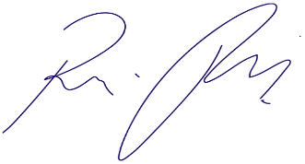
Vereador Rafael Alan de Moraes Romeiro
Professor Rafael
Presidente
PODEMOS

